Test Master Plan (TMP)
Project:
Bediencentrale Den Haag
Opdrachtgever:
Gemeente Den Haag, projectorganisatie Bediencentrale Den Haag



 | Documentnummer: | 202144-99037
 | BEC-code: | BEC_260AA#UO0_TMP_00001
 | Revisie: | 1
 | Status: | Definitief
 | Processtatus:
 | Datum: | 16-9-2021

Opgesteld door:  Jacob Boersma  Testmanager  Paraaf: |  | Gecontroleerd door:  Menno Westerweele  Integratiemanager  Paraaf: |  | Vrijgegeven door:  Hans Nuhn  Projectmanager  Paraaf:
Datum | 16-09-2021 | Datum | DD-MM-JJ | Datum | DD-MM-JJ

Revisiebeheer
Revisie | Omschrijving | Datum
0.1 | Eerste concept
0.4 | Collegiale review OG | 06-09-2021
1 | Definitieve | 16-09-2021
Tabel 1: revisiebeheer

Inhoudsopgave

Revisiebeheer - 1 -
1 Inleiding - 4 -
1.1 Identificatie - 4 -
1 Inleiding - 4 -
1.1 Opbouw document - 5 -
2 Aangehaalde documenten, termen en definities - 6 -
2.1 Normatieve documenten - 6 -
2.2 Informatieve documenten - 6 -
2.3 Termen en definities - 6 -
3 Teststrategie - 8 -
3.1 Testdoel - 8 -
3.2 Acceptatie - 8 -
3.3 Testbasis - 9 -
3.4 Succesvol Testproces - 10 -
3.4.1 Hoe eerder hoe beter - 10 -
3.4.2 Integratie strategie - 10 -
3.4.3 Risico gebaseerd - 11 -
3.4.4 Vertrouwen wekken - 11 -
3.4.5 Testen faalgedrag - 12 -
4 Processen - 13 -
4.1 Testproces - 13 -
4.1.1 Testvoorbereiding - 13 -
4.1.2 Testspecificatie - 13 -
4.1.3 Testuitvoering - 15 -
4.1.4 Testafronding - 16 -
4.2 Toets op testbaarheid - 17 -
4.3 Testproducten - 17 -
4.4 Entry en exit-criteria - 20 -
4.5 Beheer test items - 20 -
5 Testaanpak - 21 -
5.1 Fabriek Acceptatie Test (FAT) - 21 -
5.1.1 Aanpak en afbakening - 22 -
5.1.2 Entry criteria - 22 -
5.1.3 Exit-criteria - 22 -
5.2 Inbedrijfstelling (IBS) - 22 -
5.2.1 Entry criteria - 22 -
5.2.2 Exit-criteria - 22 -
5.3 Site Acceptatie Test (SAT) - 23 -
5.3.1 Aanpak en afbakening - 23 -
5.3.2 Entry criteria - 23 -
5.3.3 Exit-criteria - 23 -
5.4 Site Integratie Test (SIT) - 23 -
5.4.1 Aanpak en afbakening - 24 -
5.4.2 Entry criteria - 24 -
5.4.3 Exit-criteria - 24 -
5.5 Gebruikers Integratie Test (GIT) - 24 -
5.5.1 Aanpak en afbakening - 24 -
5.5.2 Entry criteria - 24 -
5.5.3 Exit-criteria - 25 -
6 Testorganisatie - 26 -
6.1 Testteam - 26 -
6.2 Rollen, Taken en verantwoordelijkheden - 26 -
6.3 Overleggen van de testorganisatie - 28 -
6.4 Rapportages van de testorganisatie - 28 -
7 Testomgeving en tooling - 29 -
7.1 Testomgevingen - 29 -
7.2 Testtooling - 29 -
8 Bevindingenproces - 30 -
8.1 Bevindingenregistratie en -categorisatie - 30 -
8.2 Acceptatiecriteria - 31 -
8.3 Procesbeschrijving - 31 -
8.4 Bevindingenoverleg - 33 -
8.4.1 Restpunt herstel -team - 33 -
9 Globale begroting en planning - 34 -
9.1 Planning - 34 -
9.2 Overzicht aantal testen - 34 -
Bijlage 1: Participatiematrix - 35 -
Bijlage 2: Verificatierapport - 36 -

Inleiding

Identificatie
Dit document heeft als referentie 202144-99037. Dit document is opgesteld voor Bediencentrale Den Haag en vormt een deel van de levering zoals genoemd in Vraagspecificatie deel 2A [VS2].

Inleiding
Dit document betreft het Test Master Plan [TMP]. Dit document is opgesteld met als doel betrokkenen te informeren over het testen van het object Bediencentrale Den Haag en zodoende akkoord te krijgen op de te volgen teststrategie en -aanpak. Het plan beschrijft de teststrategie, de testaanpak en de wijze waarop de testen worden georganiseerd, gefaciliteerd en gemonitord om te komen tot een effectief en efficiënt proces.
Door het uitvoeren van testen wordt inzicht verkregen in de kwaliteit van de objecten.

Opdrachtgever en overige stakeholders worden met dit document geïnformeerd over hoe binnen het project om gaat met:
- teststrategie en uitwerking,
- identificatie van de onderliggende testplannen,
- testsoorten en het doel en scope van de testsoort,
- onderlinge samenhang tussen de testsoorten,
- testorganisatie met verantwoordelijkheden.

Hierin is onderscheid gemaakt in de gebouwinstallatie (BEC_270AA)en de objectgebonden installaties(BEC_000AA). Dit is uitgewerkt in de objectenboom systeem bediencentrale Den Haag (document nummer: BEC#CDO02028)

Gebouwinstallaties:
Het proces omtrent het testen van de Gebouwinstallaties is op het moment van schrijven nog niet geheel uitgewerkt en daarom nog geen scope van dit plan. Dit zal op een nader moment worden toegevoegd. Het keuren van de ‘civiele’ onderdelen (zoals Ruwbouw, afbouw en de buitenruimte) zal gebeuren middels het proces van keuren, zoals toelicht in het Project management plan.

Objectgebonden installaties:
De procesmatige werkwijze omtrent deze testen is scope van voorliggende plan.

De reikwijdte van dit document is tot aan het in gebruik nemen van de objecten (start B&O fase) door de opdrachtgever.

Testen dient gezien te worden als een vorm van keuren als bedoeld in §21 UAV-GC 2005.

Opbouw document
Hoofdstuk 1 beschrijft de afbakening van dit document.
Hoofdstuk 2 geeft inzicht in de normatieve- en informatieve documenten die op dit document van toepassing zijn en de gebruikte afkortingen.
Hoofdstuk 3 geeft inzicht in de teststrategie.
Hoofdstuk 4 beschrijft de processen die gevolgd zullen worden.
Hoofdstuk 5 beschrijft de testaanpak.
Hoofdstuk 6 geeft inzicht in de testorganisatie.
Hoofdstuk 7 geeft inzicht in de testomgeving en tooling.
Hoofdstuk 8 beschrijft het beheer en procedures.
Hoofdstuk 9 geeft een globaal inzicht in de begroting en planning m.b.t. het testen.
Bijlage A bevat het verificatierapport van dit TMP.

Daar waar een afkorting of woord met een hoofdletter is geschreven, betreft dit een gedefinieerde term conform paragraaf 2.3

Aangehaalde documenten, termen en definities
Dit hoofdstuk geeft een overzicht van de normatieve- en informatieve documenten die van toepassing zijn. Daarnaast is een overzicht van gebruikte termen en definities gegeven.

Normatieve documenten
Referentie | Titel | Identificatie | Versie
VS2 | Vraagspecificatie deel 2 | BEC#VSP_00001 | 2.0
 | Objectenboom systeem bediencentrale Den Haag | BEC#CDO_02028 | A
Tabel 1 normatieve documenten

Informatieve documenten
Referentie |  | Identificatie | Versie
PMP | Project Management Plan | BEC#PMP_00001 | Versie B
TMap | TMap Next, voor resultaatgericht testen | ISBN: 9789075414806 | 2006
Tabel 2 Informatieve documenten

Termen en definities

Afkorting | Betekenis
Awb | Algemene wet bestuursrecht
BIBOB | Bevordering integriteitsbeoordelingen door het openbaar bestuur
BRL | Nationale beoordelingsrichtlijn
CDR | Critical design review
CE | Conformité Européenne
CMS | Configuratiemanagementsysteem
DMS | Documentmanagementsysteem
DS | Deelsysteem
EMC | Elektromagnetische compatibiliteit
EN | Europese norm
EOD | Explosieven Opruimingsdienst Defensie
FAT | Factory acceptance test
FE | Functionele Eis
FMECA | Failure mode, effects and criticality analysis
TMP | Test Master Plan
FTA | Fault tree analysis
GIT | Gebruikersintegratietest
ID | Identificatie
IEC | Norm van de International Electrotechnical Commission
ISO | Norm van de Internationale Organisatie voor Standaardisatie
MIL-STD | Amerikaanse militaire norm
MTBF | mean time between failure
NEN | Nederlandse norm
NLCS | Nederlandse CAD-standaard
THS | Tijdelijke huisvesting
Tabel 3 Termen en definities
Deze lijst is overgenomen uit VS2 en aangevuld met project specifieke afkortingen zoals dit document (TMP).

Teststrategie

Testdoel

Voor de tijdelijke situatie wordt de nieuwe hardware van de scheepvaartcentrale in gebruik genomen.
De volgende testdoelen zijn opgesteld:

- De scheepvaartcentrale in de THS heeft de gewenste (integrale) functionaliteit volgens het voorliggende ontwerp voor de scheepvaart installatie, beperkt tot de bedien desk;
- De scheepvaartcentrale in de THS voldoet aan geselecteerde contracteisen die expliciet door testen geverifieerd worden;

Voor het testen van de uiteindelijke situatie van de scheepvaartcentrale geldt:
Alles wat in de tijdelijke situatie is getest zal niet nogmaals getest worden. Alleen de wijzigingen van de uiteindelijke situatie ten opzichte van de tijdelijke situatie worden getest. Dit zal worden aangevuld met een regressie test per object. De inhoud van de regressie test zal gezamenlijk bepaald worden door de testcoördinator en de integratie manager samen met OG.

Testdoelen uiteindelijke situatie:
- De scheepvaartbegeleiding heeft de gewenste (integrale) functionaliteit volgens het voorliggende ontwerp;
- De bedienplaats voldoet aan de geselecteerde contracteisen die expliciet door testen geverifieerd worden;

Voor de SIT en de GIT van de scheepvaartbegeleiding zal het project team een actieve rol vervullen in het uitvoeren en begeleiden van de testen. Dit is inclusief de bedien desk met toebehoren van de MAP en de Videowand.
Voor alle overige objecten (tunnel begeleiding, pollers en bruggen) zal het project team alleen een ondersteunende rol vervullen. Bij deze testen ligt de regie en uitvoering bij de nevenaannemers van het betreffende object. Wat inhoud dat de nevenaannemers ook verantwoordelijk zijn voor de STP’s, STD’s en rapportages.

Acceptatie
Het testproces is succesvol doorlopen en zal door de opdrachtgever worden geaccepteerd als:

- Alle testsoorten en bijbehorende testen succesvol zijn afgerond (zie § 8.1), met als laatste de
GIT-test, en daarmee het testproces volgens dit TMP doorlopen is;
- Er geen -vanuit het testproces geregistreerde- bevindingen meer zijn, tenzij door OG aantoonbaar geaccepteerd;
- aan de in § 3.1 genoemde testdoelen voldaan is.

Testbasis
De basis van de testen is het ontwerp. Het ontwerp beschrijft hoe de functionaliteit wordt gerealiseerd. De ontwerpdocumenten zijn de basis waarop testgevallen worden gemaakt. Het ontwerp voldoet aan de eisen en geeft de interpretatie en informatie die nodig is om de testen te beschrijven.

Na het maken van testgevallen zal er een tracering worden gemaakt naar de eisen die afgedekt worden met de testgevallen.

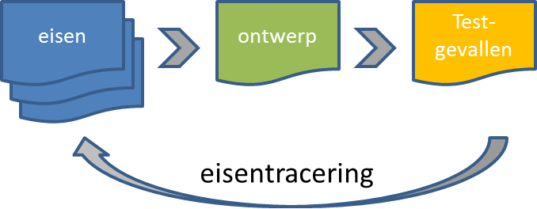
Figuur 1: de weg van eisen naar testgevallen
Alleen eisen die als verificatiemoment een testsoort hebben gekregen zullen op deze wijze getraceerd worden.

Succesvol Testproces

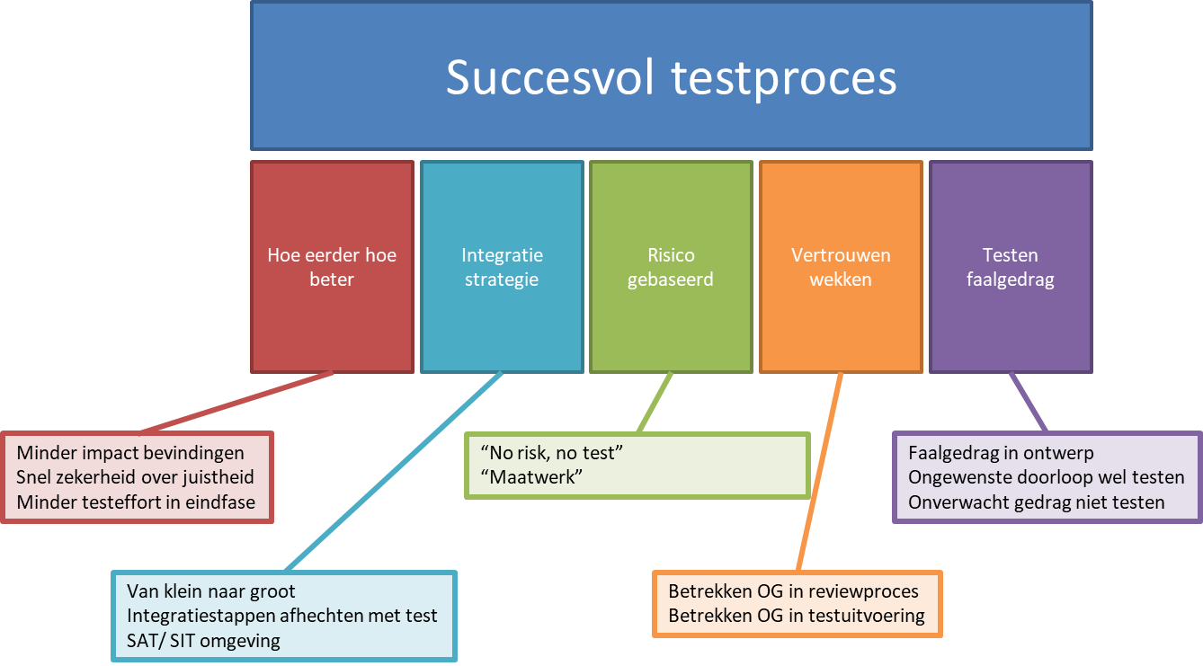
Figuur 2 teststrategie

Hoe eerder hoe beter
Om het testtraject effectief te laten verlopen, is het van belang al in een vroeg stadium van het ontwerp na te denken over het testen van het systeem. Tijdens de ontwerpfase wordt het testteam al betrokken bij toetsing van de ontwerpen. Hierdoor ontstaat al in een vroeg stadium een beeld van de functionaliteit en de tijd die nodig is om het systeem te testen en kan ook worden bepaald welke tools en (test)omgeving nodig zijn om een bepaalde deelinstallatie te testen. Op deze manier kunnen testen zoveel mogelijk buiten het kritieke pad worden gepland.

Testen vinden zo vroeg als mogelijk in het realisatieproces plaats omdat:
- Vroeg in het proces oplossen van onjuistheden gemakkelijker gaat en heeft (veel) minder impact op planning en kosten;
- Er vroegtijdig zekerheid wordt verkregen over de juistheid van de functionaliteit en technische aspecten;
- Er minder getest hoeft te worden in de eindfase, waardoor de inzet van resources van het regiecentrum tot het noodzakelijke beperkt wordt;
- De uiteindelijke gebruikerstest en oefeningen voorspoediger zullen verlopen omdat (de meeste) issues in een eerdere fase al zijn gevonden en opgelost;
- Vroeg testen een risicobeperking is ten behoeve van het verkrijgen van de ingebruikname door operators.

Integratie strategie
Het systeem is opgebouwd uit het samenstel van componenten, installaties en software. Vanwege het eerste punt van de teststrategie (zie § 3.4.1) is het niet wenselijk om alle systeemdelen aan elkaar te koppelen en dan tijdens een “big bang” te testen of het geheel voldoet. We willen zekerheid krijgen over de juistheid van systeemdelen, voordat ze als goedgekeurde “bouwstenen” samen gebouwd worden. De koppeling tussen deze systeemdelen, de zgn. interfaces worden vervolgens getest, waarna ketentesten (“systeem tot lessenaar”) en tot slot integratietesten van het systeem plaatsvinden. Kortom: het testen vindt incrementeel plaats.

De integratie van systemen vindt plaats tijdens de SAT en SIT. Na afloop van de SIT zijn alle systemen geïntegreerd en technisch gereed.

Risico gebaseerd
Het is belangrijk om het testtraject zo effectief en efficiënt mogelijk in te richten. Om efficiënt testen mogelijk te maken is het belangrijk dat de testinspanning wordt afgestemd op de risico’s die uit het falen van het systeem voortvloeien. De teststrategie is daarom risico gestuurd: een systeem moet zodanig voldoen in de praktijk dat er geen onacceptabele risico's voor de organisatie en gebruikers uit voortvloeien.

No risk, no test
“No risk, no test” is een uitspraak die in de testwereld nogal eens gehoord wordt. Het komt erop neer dat je niet hoeft te testen als je erop vertrouwen kan dat aan de verwachtingen voldaan wordt. Een voorbeeld is een seriematig gefabriceerd product (ook wel: COTS-product) van een gerenommeerde fabrikant waar goede ervaringen mee zijn. Voldoet zo’n product aan algemeen erkende normen en richtlijnen en heeft de fabrikant een geborgd ontwikkel- en fabricageproces dat door een notified body gecertificeerd is. Het is niet zinvol om de technische specificaties en autonome functionaliteit van het serieproduct, zoals bijvoorbeeld een Monitor of verlichtingsarmatuur, te gaan testen.

Maatwerk
Het wordt anders als het product aan de hand van specificaties op maat gemaakt wordt of als het een samenbouw van serieproducten is dat gezamenlijk moet gaan functioneren. Dan is het belangrijk om de beoogde specificaties en functionaliteit door de leverancier, door middel van testen aan te laten tonen, voordat deze producten de fabriek verlaten. De wijze waarop dat gebeurt wordt bepaald door het testteam en vastgelegd in bijbehorende STP’s. Als deze test succesvol is, wordt de levering een zogenaamde black box: we kijken hierna niet meer naar de interne structuur van dit product. De focus ligt vanaf nu op de fysieke en technische inpassing (interfaces) van het product in de omgeving waarin deze moet functioneren. Dit geldt voor zowel de besturingssoftware als de hardware waar de software op werkt (PLC’s, servers) en de hardwarecomponenten van de veldapparatuur.

Of en zo ja, welke risico’s er zijn ten aanzien van een functionele eenheid of deelsysteem zal vooraf worden afgestemd met OG en worden vastgelegd in een STP of STD (zie § 4.1.1 en § 4.1.2). Risico’s zullen worden geïnventariseerd op basis van FMEA’s, faaldefinities, het ontwerp en kennis en ervaring vanuit eerdere projecten.

Vertrouwen wekken
De samenwerking tussen de gemeente Den Haag en het testteam van de combinatie staat tijdens testen centraal om vertrouwen te krijgen in het testproces en een eenduidig beeld te krijgen over de kwaliteit van de gerealiseerde elementen, deelinstallaties en het systeem. Dit bevordert het validatieproces (zie V&V).
De beoogde samenwerking tussen gemeente Den Haag en het testteam tijdens het testproces bestaat uit de volgende onderdelen:
• Gezamenlijke vaststelling van het TMP;
• Betrokkenheid van Stakeholders en nevenaannemers in het reviewproces van door het testteam opgestelde testdocumenten;
• Betrekken van stakeholders en belanghebbenden in de testuitvoering door deze voor bijwoning uit te
nodigen.

In overleg met OG en de stakeholders is een zogenaamde participatiematrix opgesteld. In deze matrix is inzichtelijk gemaakt welke personen aanwezig willen zijn tijdens de diverse testen (“witness program”). Het opstellen van de matix is nadrukkelijk bedoeld om de betrokkenheid van OG en stakeholders te vergroten en inzichtelijk te maken. Deze matrix zal is als bijlage toegevoegd aan dit TMP.

Testen faalgedrag
Over de termen happy en unhappy flow zijn uiteenlopende opvattingen. Om deze fenomenen eenduidig te definiëren en specificeerbaar, en daarmee testbaar, te maken wordt in dit plan gesproken over:
- Verwachte gewenste doorloop;
- Verwachte ongewenste doorloop;
- Onverwachte doorloop.

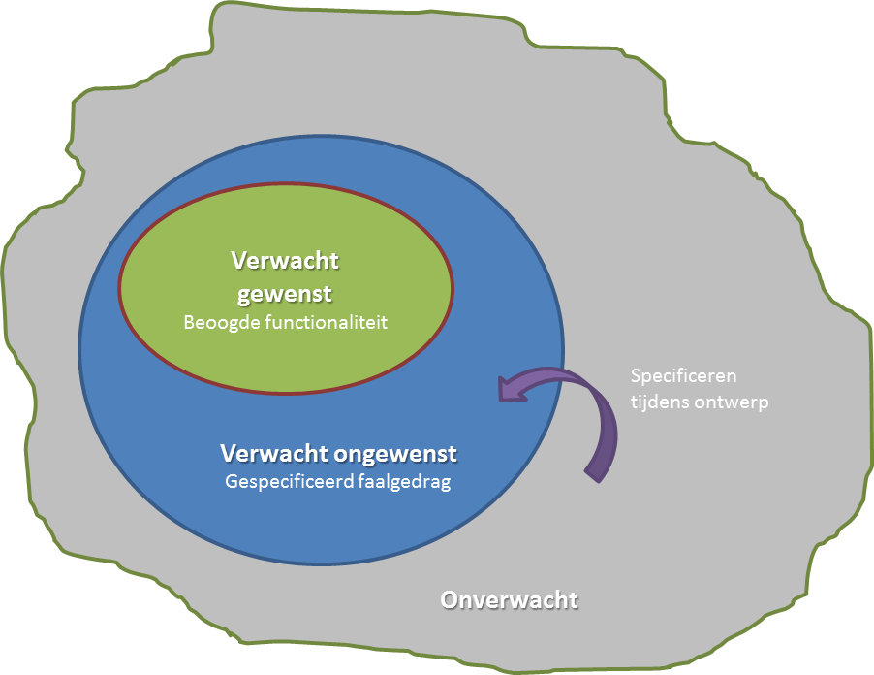
Figuur 3 verwachte en onverwachte doorloop
De verwachte gewenste doorloop (groen) is de normale procesgang met de beoogde functionaliteit. De verwachte ongewenste doorloop (blauw) is de voorspelbare procesgang als er iets mis gaat, het gespecificeerde faalgedrag. Het specificeren van faalgedrag vindt plaats tijdens het ontwerp. Hierdoor ontstaat zicht op ongewenst gedrag en kunnen hierop beheersmaatregelen ontworpen worden. Hierbij moet gedacht worden aan gedrag bij uitzonderingen en variaties. Uitzonderingen zijn voorziene gebeurtenissen van buitenaf, zoals bijvoorbeeld storingen hardware en software falen, onbedoelde invoer (mens) of input (techniek). Variaties zijn alternatieve paden in de procesdoorloop, bijvoorbeeld het afbreken van een ingezet scenario.
Verwacht gewenste en verwacht ongewenste doorloop worden dus gespecificeerd in het ontwerp dat dient als basis voor de testspecificatie. Het gedrag dat niet gespecificeerd is in het ontwerp is onverwacht gedrag (grijs).
Onverwacht gedrag is niet ontworpen en wordt derhalve niet expliciet getest. Onverwacht gedrag dat tijdens testen wordt vastgesteld, wordt verwerkt als een bevinding.

Processen

Testproces
De testfasering volgens TMap NEXT® is de leidraad voor het testproces.

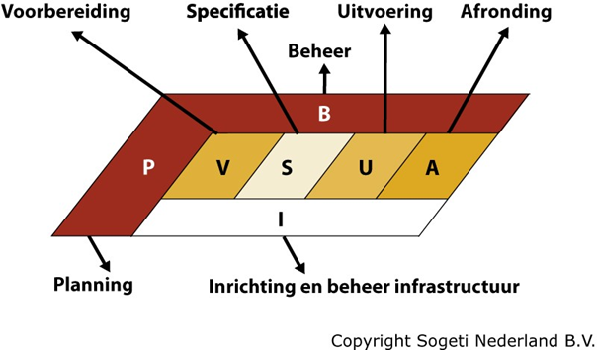
Figuur 4 Testfaseringen volgens TMap Next
In de fase Planning komt dit TMP tot stand en wordt het testproces gestuurd. In de fase Beheer wordt de voortgang bewaakt en indien nodig bijgestuurd. De fase Infrastructuur richt zich op de specificatie, uitvoering en beheer van de testomgevingen.

Voor de fasen Voorbereiding, Specificatie, Uitvoering en Afronding wordt per testsoort het volgende testproces doorlopen:

Testvoorbereiding
Tijdens de testvoorbereiding worden de System Test Plannen (STP) geschreven. In dit STP wordt de testomgeving, samen met de testopzet en planning gespecificeerd en worden tijd, mensen en middelen gealloceerd. Tijdens de testvoorbereiding wordt de testbasis, op basis waarvan de System Test Descriptions (STD’s) geschreven worden, verzameld en getoetst op testbaarheid.
Tijdens deze fase worden ook risico’s bepaald ten aanzien van de uit te voeren testen: er wordt bepaald welke deelsystemen en/of functionele eenheden worden onderworpen aan een testsoort. Zo zal er bijvoorbeeld worden geïnventariseerd welke DS en/of FE wel of niet onderworpen zullen worden aan een FAT. Het resultaat hiervan zal vooraf worden afgestemd met de OG, zodat dit in het betreffende STP kan worden vastgelegd.

Testspecificatie
Tijdens de testspecificatie wordt het System Test Description (STD) geschreven, gereviewd (intern door ON en extern door OG) en vastgesteld. Het STD is het document dat de specifieke aanpak voor de betreffende installatie beschrijft. Daarnaast bevat het (als bijlage) de testgevallen die uitgevoerd worden tijdens de test en wordt de traceerbaarheid van de testgevallen naar de eisen vastgelegd.
In de ontwerpfase wordt de 1ste opzet geschreven van het STD. In deze 1ste opzet wordt duidelijk welke testgevallen worden uitgevoerd (vaststellen ‘wat’ er getest wordt). Er wordt een tekstuele beschrijving gegeven welke testen worden uitgevoerd en wat het verwachte resultaat is. De nadere uitwerking daarvan in daadwerkelijke acties en gevolgen (=verwacht resultaat van een actie) zal pas plaats vinden tijdens de uitvoeringsfase (er is dan vastgesteld ‘wat’ én ‘hoe’ er getest wordt).

Tijdens deze fase zullen ook de specifieke risico’s worden bepaald van een deelsysteem: er wordt door de combinatie geïnventariseerd welke risico’s er spelen en hoe deze risico’s met een test worden afgedekt. Het tegengestelde komt ook voor: geen of weinig risico, waardoor bepaalde zaken niet of minder intensief getest kunnen worden. Het resultaat van deze risico afweging wordt in het betreffende STD vastgelegd.
De testspecificatie zal dusdanig worden opgesteld dat 100% van de in het ontwerp beschreven functies worden getest.

Het STD zal uiterlijk vier weken voor het uitvoeren van de test verstuurd worden naar OG.
De testgevallen worden gemaakt in een testtool: “TestLink”. Deze tool biedt de mogelijkheid om testgevallen aan te maken en deze te koppelen aan eisen en objecten waarop de testgevallen uitgevoerd worden. In deze tool wordt ook vastgelegd of een testgeval bedoeld is als of onderdeel is van een regressietest. De tool geeft daarnaast diverse management rapportages over voortgang en resultaat van de testen. Ook geeft het mogelijkheden om te zien in hoeverre eisen (welke via een test moeten worden aangetoond) volledig zijn aangetoond.
In TestLink wordt ook vastgelegd binnen welk STD (of STD’s) betreffende testgevallen worden uitgevoerd. Wanneer testgevallen meerdere keren op het zelfde object worden uitgevoerd (hertest) wordt het resultaat per uitvoermoment vastgelegd.
De door testen te verifiëren eisen zullen worden geïmporteerd vanuit VISE naar Testlink.

Testuitvoering

De testuitvoering wordt gestart met controle van de Entry-criteria. Hiertoe wordt d.m.v. een checklijst getoetst of alle voorbereidingen getroffen zijn en de test kan starten. Uitvoering van de test vindt plaats volgens het goedgekeurde System Test Description (STD). Bevindingen worden tijdens de testuitvoering eenduidig vastgelegd. Indien de bevinding de test niet blokkeert kan de test voortgezet worden. Indien de bevinding de test blokkeert, dan dient de test in zijn geheel herhaald worden nadat de bevinding is opgelost. De testuitvoering wordt afgesloten met de Exit-criteria. Hiertoe wordt d.m.v. de checklijst getoetst of alle testgevallen zijn uitgevoerd en of alle bevindingen zijn genoteerd. Het bevindingen proces wordt beschreven in hoofdstuk 8 van dit document.
Na het volledig afronden van het STD is het mogelijk om aanvullende exploratory testen door OG uit te voeren op basis van een ongewenst of onverwacht resultaat uit het STD. Mits de test reproduceerbaar is en dat alle stappen gedocumenteerd worden.

De volgende vormen van testuitvoering zijn aan de orde:
- Pre-test
Doel van de pre-test is te bepalen of de kwaliteit van het testobject voldoende is om de formele test uit te voeren. Het subdoel is het voorbereiden van de test, zodat deze efficiënt kan worden uitgevoerd. Een pre-test wordt in ieder geval uitgevoerd wanneer OG heeft aangegeven bij de test aanwezig te willen zijn.
- Test
De test is de feitelijke test waarvoor ook OG en eventuele stakeholders ter bijwoning uitgenodigd worden. Deze uitnodiging voor het bijwonen zal uiterlijk 4 weken voor aanvang van de test worden verstuurd.
- Hertest
De hertest kan worden uitgevoerd om verschillende redenen:
Reden hertest | Uitvoering hertest
De uitvoering van de test is afgebroken. | Volledig STD.
Er zijn bevindingen met categorie F (Fataal) opgelost. | Volledig STD, tenzij aantoonbaar is dat eerdere testresultaten niet worden beïnvloed door de wijzigingen. In dat laatste geval zal het volledige testgeval aangevuld met een regressietest worden uitgevoerd.
Er zijn bevindingen met categorie K (Kritisch) opgelost. | Volledig testgeval waar de bevinding in is geconstateerd en gerelateerde testgevallen welke geraakt zijn vanwege het oplossen van de bevindingen, aangevuld met een regressietest.
Er zijn bevindingen van een andere categorie dan F of K opgelost. | Volledig testgeval waar de bevinding in is geconstateerd, aangevuld met een regressietest indien nodig (zie onderstaand)
Tabel 4 Omgangsbepaling hertesten
Een hertest wordt uitgevoerd op basis van het oorspronkelijke STD; er zal geen separaat
STD voor worden gemaakt.

- Regressietest
Om vast te stellen of de doorgevoerde oplossingen van bevindingen geen invloed hebben op eerder behaalde resultaten kan een regressietest uitgevoerd worden. Of een regressietest nodig is en waar deze uit bestaat wordt door de testcoördinator in overleg met de oplossende partij per bevinding bepaald.
De regressie test die uitgevoerd wordt voor de testen van transitie 2 zal in overleg met OG worden opgesteld.

Testafronding
De testafronding bestaat uit twee onderdelen: testevaluatie direct aansluitend op de testuitvoering en de testrapportage.

Testevaluatie:

Aansluitend aan de testuitvoering wordt de test geëvalueerd. De bevindingen die tijdens de test zijn vastgesteld, worden door de aanwezigen bij de test en, indien noodzakelijk, overige deskundigen gecategoriseerd.

Tijdens de evaluatie wordt ook vastgesteld of de test succesvol is afgerond. Dit is afhankelijk van de hoeveelheid bevindingen per categorie, e.e.a. zoals beschreven in § 8.2.

Na afloop van de evaluatie wordt een kopie van het ingevulde STD en overige resultaten van de evaluatie meegegeven aan de testmanager of –coördinator van OG.

Testrapportage:

Als alle bevindingen zijn vastgesteld maakt de Tester de rapportage (System Test Report - STR) van de testuitvoering op. In het STR wordt vastgelegd of de test volgens het geplande testproces heeft plaatsgevonden en wat de resultaten zijn per teststap. Afwijkingen van het plan, inclusief genomen beheersmaatregelen, worden benoemd. Bevindingen worden opgesomd, inclusief categorieën. Het aantal bevindingen per categorie bepaalt de uitkomst van de test aan de hand van de acceptatiecriteria. Het STR wordt door de Tester (auteur) en Testmanager (verificatie) getekend en door de Projectmanager vrijgegeven.

Per formele test wordt een STR opgesteld hiervoor geldt dat als er een hertest plaats moet vinden, het initiële rapport wordt aangevuld met de her test resultaten worden in een nieuwe versie van de STR vastgelegd.
De bevindingen die op Opgelost staan worden samen, formeel met OG hertest en worden vervolgens afgesloten. En toegevoegd aan de STR.

Toets op testbaarheid
De testbasis is het ontwerp. Daarom worden de ontwerpdocumenten tijdens de ontwerpfasen door het testteam gereviewd. Deze review is gericht op de volgende aspecten:

Toetsaspect | Toelichting
Documentvorm | Is het document consequent ingedeeld, is de benodigde informatie goed vindbaar?
Functionele beschrijving | Bevat het ontwerpdocument een functionele beschrijving van het systeem/object waarop het ontwerpdocument betrekking heeft?
SMART | Is het ontwerp voldoende specifiek en meetbaar geformuleerd?
Ongewenst gedrag | Is in het ontwerp naast gewenst gedrag ook rekening gehouden met ongewenst gedrag, zoals alternatieve uitkomsten en storingscondities, foutafhandeling en logging?
Testbaarheid | Kunnen van het ontwerp logische testgevallen gemaakt worden?
Tabel 5 testbaarheid
Deze review geeft inzicht in de testbaarheid van de ontwerpdocumenten en dat geeft de mogelijkheid om tijdens de ontwerpfase te corrigeren indien nodig. De toets verbeterd daarmee ook de kwaliteit van het ontwerp en dus van het product. Ook zorgt de toets ervoor dat door het testteam kennis van het ontwerp opgedaan wordt. Beide aspecten bevorderen de kwaliteit van de testprotocollen.

Testproducten
De activiteiten die uitgevoerd worden voor het plannen, uitvoeren en beheersen van het testproces leveren testproducten op, zoals dit TestMasterPlan (TMP), testplannen (STP’s), testprotocollen (STD’s) en testrapporten (STR’s).

Bij het opstellen van alle object gebonden testplannen, testprotocollen en testrapporten zal als leidraad TMap NEXT en deze richtlijn worden gebruikt. Hierbij wordt de term ‘Software’ vervangen worden door ‘Systeem’ en wordt de software ook als systeem gezien.

Het testteam levert de volgende testproducten op:

 | Testproduct | Omschrijving
TMP | Test Master Plan | Dit plan.
STP | Systeem Test Plan | Nadere uitwerking van het TMP, maar dan toegespitst op de deelactiviteiten die van toepassing zijn voor de betreffende testsoort(en). De volgende STP’s zijn voorzien:  - STP FAT/SAT Hardware  - STP FAT Software  - STP SIT  - STP GIT  Per plan zal worden vastgelegd:  - het doel van de testen;  - de teststrategie gericht op de betreffende testsoort;  - de scope van de testen;  - de betrokken functionarissen, inclusief hun taken, verantwoordelijkheden, bevoegdheden en vereiste kwalificaties;  - de planning van de testen, inclusief de relatie met de mijlpalen in de Overallplanning;
STD | Systeem Test  Description | Beschrijving van de uit te voeren testen, waarbij voor de onderkende testsituaties, uitgangssituatie, actie en verwacht resultaat is gedefinieerd. Tijdens testuitvoering zal op basis van het STD getest worden. Er worden per STP meerdere STD’s voorzien. Het aantal hangt samen met het aantal uit te voeren testen over alle testsoorten heen, zie § 9.2.  Per STD zal worden vastgelegd:  - De functionele eenheid waarop de test betrekking heeft;  - De eisen die zullen worden aangetoond;  - Van toepassing zijnde bindende, informatieve en overige documenten;  - Beschrijving van de testmethode, testtraject, de testmeetmiddelen, de geldende nauwkeurigheidseisen alsmede de kalibratiemethoden, frequentie en –registratie;  - Een vooraf gestelde en overeengekomen kwalificatienorm;  - Relevante risico’s als gevolg van het niet voldoen aan een eis en de preventieve en correctieve maatregelen ter beheersing  - Betrokkenen bij de test (inclusief bevoegdheden en verantwoordelijkheden);  - De aanvaardingscriteria (entry-criteria) voor de test;  - De testformulieren die worden gebruikt tijdens de test;  - Invloed van de testomgeving;  - In hoeverre wijkt de testomgeving af van de werkelijkheid  - Een overzicht van eventueel benodigde tijdelijke voorzieningen;  - Een beschouwing van de veiligheidsaspecten;  - Een overzicht van noodzakelijke randvoorwaarden.  In de bijlagen met testgevallen:  - Eenduidige testscripts bestaande uit:  - De beginsituatie van de test;  - De stap verstoring; e.g. bediencommando, storing, terugmelding);  - Het te verwachten resultaat van de test en welke eventuele waarden moeten worden waargenomen;  - Elk testscript dient zodanig te zijn beschreven dat de betreffende test volledig reproduceerbaar is;
STR | Systeem Test  Rapport | Rapportage met betrekking tot de testuitvoering. De basis van het STR is het ingevulde STD. Daarmee wordt vastgelegd:  - Datum van de test;  - Wie de test heeft verricht;  - Testresultaat (OK/NOK);  - Identificatie van geconstateerde afwijkingen;  - Feitelijke registratie van het testresultaat;  - Per fout moet de categorie worden aangegeven, per test kunnen meerdere fouten worden vastgesteld;  - Beperkingen tijdens de test;  - Invloed van de testomgeving;
Tabel 6 Testproducten
De testproducten worden opgesteld door het testteam en vervolgens aangeboden aan OG.

Entry en exit-criteria
Voor iedere gedefinieerde testsoort zijn er criteria gedefinieerd (zie § 5). De criteria geven aan wanneer een test gestart mag worden, de entry-criteria. Er zijn ook criteria opgesteld op welk moment de test beëindigd is, de exit-criteria.

De test kan pas starten als aan de gedefinieerde entry-criteria is voldaan.
Er wordt aan de hand van een checklist geverifieerd of aan de entry criteria wordt voldaan.
Als er niet aan alle entry-criteria is voldaan, beslist de testmanager in overleg met OG of de test gestart mag worden en onder welke voorwaarden.

De uitvoering van de test is afgerond als aan de gedefinieerde exit-criteria is voldaan.
Als er niet aan alle exit-criteria wordt voldaan, beslist de Testmanager over de verdere afronding van de test.

Beheer test items
De testen worden uitgevoerd volgens een [STD]. Dit [STD] is ontwikkeld op basis van een ontwerpdocument. Wanneer een ontwerpdocument wijzigt kan dit gevolgen hebben voor de inhoud van het [STD]. Tijdens de ontwerpfase wordt een concept van het [STD] gemaakt, welke tijdens uitvoerfase definitief wordt gemaakt (zie § 4.1.2). Op dat moment wordt ook gecontroleerd of het [STD] tegen het vigerende ontwerpdocument is gemaakt.

Voor de eerste test op een item wordt dit item ‘bevroren’, d.w.z. dat er geen wijzigingen op het item mogen worden aangebracht.
Voorafgaand op een volgende test wordt gecontroleerd of er geen wijzigingen zijn aangebracht. Als er een wijziging is geweest wordt geanalyseerd of deze wijziging gevolgen kan hebben voor de resultaten uit een voorgaande test en/of voor de inhoud van het uit te voeren STD.
Wanneer een wijziging gevolgen heeft voor resultaten uit voorgaande testen wordt, in overleg met OG, bepaald of deze voorgaande test in zijn geheel aan een hertest onderworpen moet worden dan wel er volstaan kan worden met hertest van een of meerdere specifieke testgevallen. Indien een hertest noodzakelijk is wordt deze (zo mogelijk) ingepland tezamen met de reeds in geplande test.

Testaanpak
Dit hoofdstuk bevat de uitwerking van de testsoorten. In de onderstaande figuur zijn verschillende testsoorten weergegeven afgezet tegen de objecten waarop de testsoort betrekking heeft.

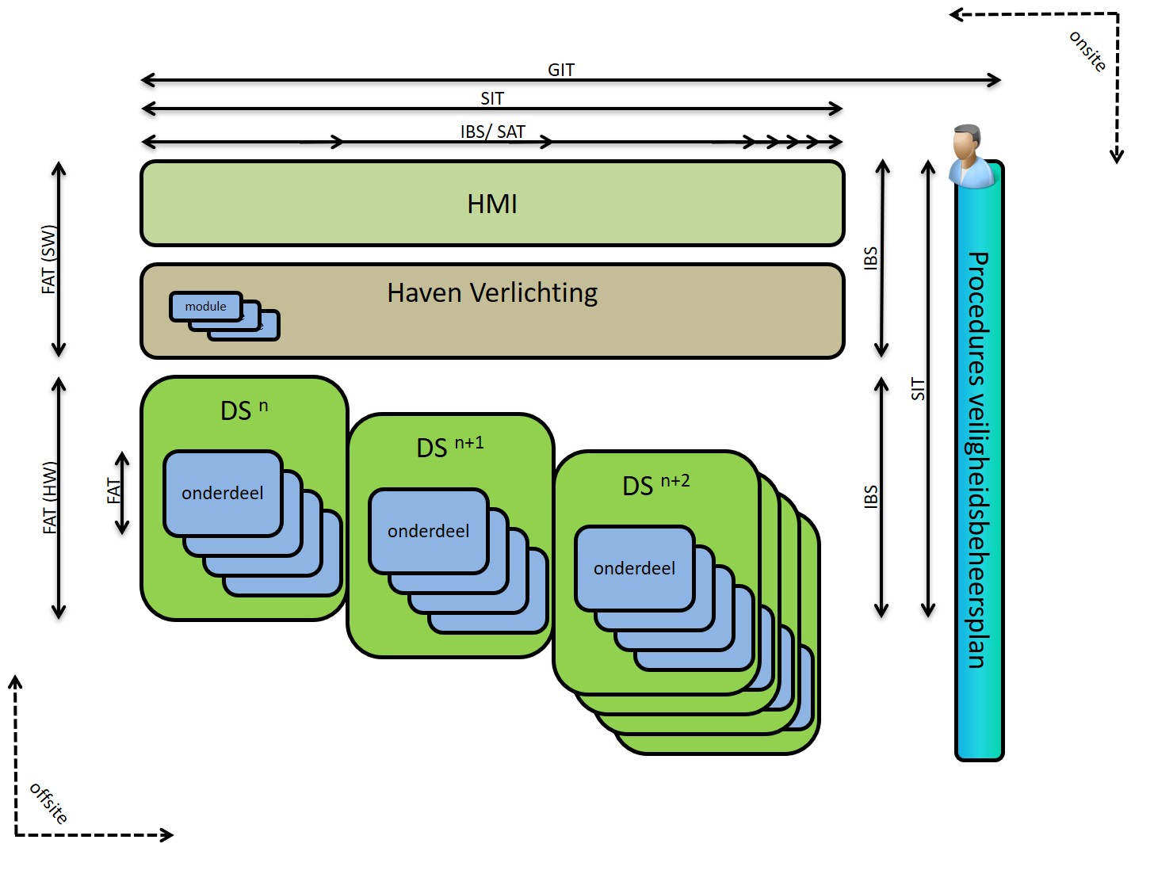
Figuur 5 Testsoorten

Fabriek Acceptatie Test (FAT)
Het doel van deze test is aan te tonen dat het component en/of het deelsysteem autonoom functioneert, inclusief de interfaces, en voldoet aan de eisen die eraan zijn toegekend. De test vindt plaats op de locatie van de leverancier. In het geval van een (hardware) deelsysteem hoeft deze niet volledig opgebouwd te worden, maar wel representatief voor de functionaliteit te zijn. De interface tussen het deelsysteem en het koppelvlak zal door de (hardware) leverancier getest moeten worden, waarbij de juiste werking van de I/O’s of andere intelligente interfaces (bv modbus TCP) met gesimuleerde ‘buitenwereld’ moet worden aangetoond.

Aanpak en afbakening
De FAT wordt uitgevoerd door en bij de leverancier van het component en/of de installaties. De leverancier verzorgt en is verantwoordelijk voor de testopstelling. Deze testopstelling dient representatief te zijn voor de operationele omgeving waarin het component en/of installatie zal gaan functioneren.

Entry criteria
Entry criteria voor een FAT zijn:
- De fabricage van het onderdelen of installatie is gereed;
- De documentatie van de installatie is gereed en beschikbaar op de testlocatie;
- De testomgeving is gereed en beschikbaar;
- Testbeschrijving (STD) is goedgekeurd door OG en beschikbaar;
- Testteam is bepaald en beschikbaar;
- Opdrachtgever is uitgenodigd.

Exit-criteria
De volgende exit-criteria voor een FAT zijn gedefinieerd:
- Alle testen in de testbeschrijving (STD) zijn doorlopen;
- De som van de bevindingen binnen de gestelde criteria blijft (zie § 8.2);
- Testmanager heeft een beslissing genomen over afronding van test;
- Beslissing van testteam is opgenomen in het testrapport;

Inbedrijfstelling (IBS)
De inbedrijfstelling is binnen het project de periode tussen de laatste fase van de uitvoering en het begin van de SAT fase. Na montage van een installatie wordt deze overgedragen aan inbedrijfstelling. Dit is het moment waarop de installatie in de uiteindelijke productie omgeving geïnspecteerd wordt en deze veilig onder spanning gezet kan worden. Vervolgens wordt vastgesteld of de installatie, na het onder spanning zetten, inregelen, instellen, proefdraaien, etc, voldoet aan de gestelde eisen met betrekking tot veiligheid en (basis)functionaliteit. De inbedrijfsteller heeft een project-specifieke electrotechnische aanwijzing (NEN3140/NEN3840) met betrekking tot schakelen opgevolgd en is hiermee bevoegd om te schakelen.

Entry criteria
Entry criteria voor IBS zijn:
- De FAT voor de installatie(s) is succesvol afgerond;
- De montage van de installatie is gereed;
- De module-, model-, type-, serie-, revisienummers en software versies (indien van toepassing) zijn gelijk aan die van de FAT.
- IBS-er heeft een project-specifieke aanwijzing en is beschikbaar.

Exit-criteria
De volgende exit-criteria voor IBS zijn gedefinieerd:
- De installatie is veilig onder spanning gezet;
- De installatie is ingeregeld en ingesteld;
- De (basis)functionaliteit van de installatie is aangetoond;
- IBS-er heeft een beslissing genomen over afronding van de inbedrijfstelling;
- Beslissing van IBS-er is opgenomen in het testrapport.

Site Acceptatie Test (SAT)
Het doel van deze test is aan te tonen dat de installatie autonoom functioneert, inclusief civieltechnische- en werktuigbouwkundige raakvlakken en voldoet aan de eisen die eraan zijn toegekend.
De test toont gelijkenissen met de FAT, maar richt zich op de aspecten van de nu complete en on-site installatie.
Deze test valt onder verantwoording van de leverancier. Na afronden van de SAT is de autonome werking van de installatie aangetoond.

Aanpak en afbakening
Alle deelsystemen met functionaliteit en gedrag dienen te worden getest door middel van een SAT.

Entry criteria
Entry criteria voor een SAT zijn:
- De installatie van de installatie is gereed en succesvol afgerond;
- De installatie is vrijgegeven door uitvoering
- De installatie is succesvol in bedrijf gesteld en IBS rapportage is aanwezig;
- De documentatie is gereed en op locatie;
- De locatie is beschikbaar voor uitvoering van de test;
- Testbeschrijving (STD) is goedgekeurd door OG en beschikbaar;
- Testteam is bepaald en beschikbaar;
- Opdrachtgever is uitgenodigd.

Exit-criteria
De volgende exit-criteria voor een SAT zijn gedefinieerd:
- Alle testen in de testbeschrijving (STD) zijn doorlopen;
- De som van de bevindingen binnen de gestelde criteria blijft (zie § 8.2);
- Testmanager heeft een beslissing genomen over afronding van test;
- Beslissing van testteam is opgenomen in het testrapport;

Site Integratie Test (SIT)
Het doel van deze test is het op de uiteindelijke locatie testen van de geïntegreerde functionaliteit geleverd door alle installaties aan de hand van testscripts. Tijdens de SIT worden alleen de stappen uit de testscripts getest die betrekking hebben op de techniek.

De SIT zal uitgevoerd worden voor de Scheepvaartcentrale maar ook de desk bedienplaats met het noodbedienpaneel en de MAP.
Voor de functionaliteit van de tunnelcentrale en bruggen- pollers centrale worden deze testen door nevenaannemers uitgevoerd en zal de combinatie alleen ondersteuning bieden bij het uitvoeren van deze test (in relatie tot de installatie delen welke deel uit maken van de scope van de combiniatie).

Aanpak en afbakening
Tijdens de SIT worden verschillende gebruiksscenario’s uitgevoerd om vast te stellen dat de installaties gezamenlijk voldoen de vereiste functionaliteit en kwaliteit. De SIT is de laatste test van de techniek. Na de SIT van scheepvaartbegeleiding is deze technisch gereed.

Entry criteria
Entry criteria voor een SIT zijn:
- De SAT voor de installaties die deel uitmaken van de test zijn succesvol afgerond;
- De installaties die onderdeel zijn van de test inclusief documentatie zijn gereed op locatie;
- De locatie is beschikbaar voor het uitvoeren van de SIT;
- Testbeschrijving (STD) is goedgekeurd door OG en beschikbaar;
- Testteam is bepaald en beschikbaar;
- Opdrachtgever is uitgenodigd.

Exit-criteria
De volgende exit-criteria voor een SIT zijn gedefinieerd:
- Alle testen in de testbeschrijving (STD) zijn doorlopen;
- De som van de bevindingen binnen de gestelde criteria blijft (zie § 8.2);
- Testmanager heeft een beslissing genomen over afronding van test;
- Beslissing van testteam is opgenomen in het testrapport;

De SIT wordt afgesloten met één eindoordeel na een evaluatie van de beslissingen van de afzonderlijk uitgevoerde testen.

Gebruikers Integratie Test (GIT)
Het doel van deze test is om de testen uit de SIT deels te herhalen maar dan met behulp van opgestelde procedures en handleidingen om enerzijds de documentatie te testen en anderzijds de bediening te testen in het gebruik van documenten en scheepvaartbegeleiding. Kortom: kan de scheepvaart veilig en juist begeleid worden door de operationele gebruikers, inclusief beheer- en onderhoudspersoneel?

Aanpak en afbakening
Voor de uitvoering van de GIT is het gehele systeem nodig, inclusief de locatie, bedienend personeel en stakeholders, om testen uit te voeren. Tijdens de testen worden de procedures getest door de medewerkers van de bediencentrale Den Haag.

Het opstellen en uitvoeren van de GIT is een gezamenlijke verantwoordelijkheid van OG, gebruikers, nevenaannemers en de combinatie. Opstellen en uitvoeren van het test protocol zal plaatvinden onder regie en aansturing van OG waarbij alle betrokken partijen hun inbreng leveren.

Entry criteria
Entry criteria voor een GIT zijn:
- De SIT is succesvol afgerond;
- De installaties inclusief documentatie is gereed;
- De door Opdrachtgever goedgekeurde handboeken en instructies zijn beschikbaar;
- Medewerkers van scheepvaartbegeleiding, de tunnelbeheerder en beheer en onderhoud zijn opgeleid en beschikbaar;
- De locatie is beschikbaar voor het uitvoeren van de GIT;
- Testbeschrijving (STD) is beschikbaar;
- Testteam is bepaald en beschikbaar voor ondersteuning;
- Gecertificeerde medewerker van scheepvaartbegeleiding en de tunnelbeheerder is beschikbaar voor uitvoeren van de test.

Exit-criteria
De volgende exit-criteria voor een GIT zijn gedefinieerd:
- Alle scenario’s in de testbeschrijving (STD) zijn doorlopen;
- De som van de bevindingen binnen de gestelde criteria blijft (zie § 8.2);
- De Testmanager en opdrachtgever hebben een beslissing genomen over afronding van test;
- Beslissing van de opdrachtgever is opgenomen in het testrapport;

Testorganisatie
De testorganisatie maakt integraal deel uit van de projectorganisatie. Tijdens opstellen van de ontwerpnota’s wordt het testteam al geformeerd. Tijdens de verschillende ontwerpfases werkt het testteam nauw samen met het ontwerpteam om de testen te plannen en te specificeren.

Tijdens de uitvoeringfase zal de focus van het testteam verschuiven naar de uitvoering van het testen. Bij uitvoering van de testen zal de onderhoudsorganisatie worden betrokken en deel uit maken van het testteam. Het testteam rapporteert de resultaten van de uitgevoerde testen.

Testteam
Voor de uitvoering van een test wordt een testteam samengesteld. Het testteam bestaat uit een test engineer, en een inbedrijfsteller. Het testteam zal worden aangevuld met experts als dit noodzakelijk is voor de uitvoering van de testen.

Rollen, Taken en verantwoordelijkheden
In onderstaande tabel staan taken en verantwoordelijkheden per rol binnen het testteam weergegeven. De aanwezigheid van de rollen en de uit te voeren taken zijn afhankelijk van de fase waar
het project zich in bevindt. Naar behoefte wordt dit door de Testmanager ingevuld.

Rol | Taken
Integraal Projectmanager | Geeft Test Master Plan vrij;  Geeft Systeem Test Plannen vrij;
Integratiemanager | Gedurende ontwerp-, uitvoerings- en testproces heeft hij de bevoegdheid om werkzaamheden stil te leggen indien aantoonbaarheid, systeemintegratie of integrale systeemfunctionaliteit in het geding zijn.
Testmanager | Rapporteert aan Integraal Projectmanager;  Stuurt Testteam operationeel aan;  Geeft kaders voor uitvoering testen door Leverancier;  Organiseert Testoverleg OG/ON;  Organiseert Testteamoverleg;  Onderhoudt contacten met OG, stakeholders en externen aangaande teststrategie en operatie;  Stelt Test Master Plan op;  Organiseert (Product) Risico Analyse;  Verifieert Systeem Test Plannen;  Geeft Systeem Test Descriptions (testprotocollen) vrij;  Geeft System Test Reports vrij.
Test/Inbedrijfstel-coördinator | Rapporteert aan Testmanager;  Neemt deel aan Testoverleg OG/ON;  Stelt System Test Plannen STP’s op;  Verifieert Systeem Test Descriptions;  Verifieert Systeem Test Reports;  Onderhoudt contacten met OG, stakeholders en externen m.b.t. voorbereiding en planning uit voeren testen;  Stelt testplanning op en beheert deze;  Stelt voortgangsrapportage testen op.
Testengineer/Tester | Rapporteert aan Testmanager;  Neemt deel aan Testteamoverleg;  Stelt Systeem Test Descriptions op en reviseert deze;  Voert collegiale reviews uit op STD’s van collega’s;  Voert reviews uit ten aanzien van testbaarheid van het ontwerp;  Rapporteert aan Testmanager;  Neemt deel aan Testteamoverleg;  Voert testen volgens STD’s uit;  Voert bevindingen in Bevindingenbeheertool in;  Neemt deel aan evaluatie van bevindingen;  Stelt testrapporten STR op.
Inbedrijfsteller | Rapporteert aan Testmanager;  Neemt deel aan Testteamoverleg;  Beslist of een installatie in bedrijf gesteld kan worden;  Stelt installaties in bedrijf;  Voert bevindingen in Bevindingenbeheertool in;  Neemt deel aan evaluatie van bevindingen;  Stelt test (IBS) rapporten op.
Tabel 7 Rollen en verantwoordelijkheden
1 persoon kan meerdere rollen vervullen

Overleggen van de testorganisatie
Tijdens de uitvoering van de review- en test-activiteiten zijn de volgende overleggen:

Onderwerp | Fase | Frequentie | Deelnemers
Voortgang (intern) | Ontwerpfases | Maandelijks | Testmanager, test engineers
Voortgang | Vanaf FAT | Tweewekelijks | Testmanager, OG
Bevindingenoverleg | Vanaf FAT | Tweewekelijks (of vaker indien nodig) | Testmanager, OG, testcoördinator, ontwerper, leverancier, uitvoering
Tabel 8 Overleggen

Rapportages van de testorganisatie
Er worden geen separate rapportages gemaakt vanuit de Testorganisatie. Voortgang wordt gerapporteerd middels het algemene ‘dashboard’ vanuit het project.

Testomgeving en tooling

Testomgevingen
Het testen zal plaatsvinden in de volgende testomgevingen:

Naam | Beschrijving | Testsoorten
Fabriek | De locatie van de leverancier van een apparaat, installatie of software (fabriek, productie-straat) | FAT
Tijdelijke huisvesting | De tijdelijke huisvesting, voordat deze daadwerkelijk in gebruik is genomen door OG. | SAT, SIT, GIT
Nieuwe Bediencentrale | De uiteindelijke huisvesting , voordat deze daadwerkelijk in gebruik is genomen door OG  De Eisen die zijn aangetoond bij de tijdelijke huisvesting zullen niet nogmaals getest worden. | SAT, SIT, GIT
Tabel 9 Testomgeving
De testomgeving van de tijdelijke huisvesting is de pre productie omgeving. De pre productie omgeving is de omgeving waarin alle componenten die gebruikt worden in de productie omgeving getest kunnen worden alvorens de eindgebruiker het in gebruik neemt. Alle nieuwe onderdelen die in de tijdelijke huisvesting gebruikt worden zullen voorafgaande de SAT worden getest.

Op het moment dat de bediencentrale gereed is, zal in transitie fase 2 niet de verhuizing getest worden, maar de connectie op de bedienplek inclusief de calamiteitenknoppen en het MAP systeem.

Testtooling
Om de testen uit te voeren zijn de volgende tools benodigd:
- Document Management systeem (Sharepoint);
- Eisendatabase (VISE);
- Testomgeving benodigd voor testuitvoering;
- Meetapparatuur;
- Testtool, waarin testgevallen en testvoortgang worden vastgelegd (Testlink);
- Bevindingen administratie (Redmine).

Bevindingenproces

Bevindingenregistratie en -categorisatie
Tijdens het testproces zullen constateringen worden gedaan met betrekking op het ontwerp, documentatie of testbeschrijving. Mogelijk kan de constatering worden opgelost tijdens de testuitvoering, bijvoorbeeld wijziging van een parameter of kleine aanpassing van het testgeval. Deze aanpassingen moeten genoteerd worden in het testrapport.

De constateringen die tijdens de uitvoering van de test worden waargenomen, leiden tot testbevindingen en worden genoteerd in de testrapportage en opgenomen het testbevindingen-register. De identificatie in het register, nummer van de bevinding, wordt als referentie in het testrapport opgenomen.

In het testbevindingen-register wordt de ernst aangegeven door de testmanager. Tijdens een formeel test moment wordt dit gezamenlijk bepaald tussen de testmanager en OG. De volgende categorieën van de ernst zijn gedefinieerd:

Categorie | Afk. | Beschrijving | Score
Akkoord | A | Aan de eis is voldaan, geen afwijking. | 0
Cosmetisch | C | Alle overige bevindingen. | 1
Onjuist | O | Het (deel)installatie werkt niet in alle opzichten in overeenstemming met de eisen, maar dit leidt niet tot het uitvallen van een kritieke functie. | 5
Ernstig | E | Een bevinding die ertoe leidt dat een specifieke en kritieke systeemfunctie niet werkt en de overige systeemprestaties nadelig kan beïnvloeden. Een alternatieve werkwijze (work-around) is mogelijk en dient geïmplementeerd te zijn voor de start van de volgende testfase. | 8
Kritiek | K | Een bevinding die ertoe leidt dat een specifieke en kritieke systeemfunctie niet werkt en de overige systeemprestaties nadelig kan beïnvloeden. | 20
Fataal | F | Een bevinding die ertoe leidt dat het (deel)systeem in kwestie in geen enkel opzicht voldoet aan de eisen en/of gevaar levert voor mens, dier en/of omgeving. | 100
Tabel 10 bevindingen categoristatie en score

Acceptatiecriteria
Het resultaat van een test wordt vastgesteld aan de hand van het aantal bevindingen per categorie en het totaal aantal bevindingen. In onderstaande tabel is weergegeven hoeveel bevindingen van een bepaalde catergorie er maximaal mogen zijn en hoeveel bevindingen er in totaal mogen zijn.

 | Bevindingencategorie
 | F | K | E | O | C | A | Totaal
Maximaal aantal  bevindingen | 0 | 0 | 2 | 4 | 8 | - | 10

Aantal bevindingen | Resultaat | Actie
0 | Voldoet | Verder met volgende testfase voor het betreffende object.
1-10 | Voldoet mits commentaar verwerkt | Voor de volgende testfase dienen de bevindingen te worden hersteld  en dit mag in de volgende testfase worden aangetoond.
11- 99 | Voldoet niet | De bevindingen dienen te worden hersteld en de test dient te worden  herhaald om de juiste werking vast te stellen. De omvang van de her-  haaltest mag, in overleg met de Opdrachtgever, worden beperkt.
100 of meer | Voldoet niet | De bevindingen dienen te worden hersteld en de test dient integraal  opnieuw te worden uitgevoerd.
Tabel 11 Te nemen acties

Procesbeschrijving
Het testteam zal bij het aanmaken van een bevinding een prioriteit bepalen. Deze prioriteit geld als advies richting het bevindingenoverleg.

Er vindt een nauwgezette registratie en afhandeling van alle bevindingen plaats om voldoende beheer(s)baarheid en inzichtelijkheid te verkrijgen. In het bevindingenproces komen de volgende activiteiten aan de orde:
- Registreren van de bevinding door tester;
Beoordelen van de bevinding door testcoördinator; Besluitvorming al dan niet ontvankelijk verklaren bevinding;
- Uitvoeren van een correctie naar aanleiding van de bevinding;
- Hertesten van de bevinding;

Na hertest van de bevinding blijkt of de bevinding goed is opgelost of niet. Na een succesvolle hertest van een bevinding wordt deze afgesloten. Als de hertest van de bevinding niet succesvol is wordt dit resultaat aan de bevinding toegevoegd. De bevinding wordt niet afgesloten en wordt teruggelegd bij de oplossende partij (status ‘in behandeling’).
Bevindingen die tijdens formele test moment met OG worden geconstateerd worden altijd gezamenlijk hertest en afgesloten.
Een bevinding doorloopt de volgende statussen:

Status | Omschrijving
Nieuw | Nieuw aangemaakt en gecategoriseerd
Afgewezen | De bevinding is beoordeeld en afgewezen voor verdere behandeling
In behandeling | Beoordeeld en prioriteit bepaald door de testcoördinator. Toegewezen aan oplossende partij (oplossing wordt gezocht/geïmplementeerd)
Opgelost | Bevinding is opgelost volgens de oplossende partij
Gesloten | De bevinding is door de tester succesvol hertest en akkoord bevonden door OG.
Tabel 12 Status van een bevinding

In de onderstaande figuur zijn de mogelijke overgangen tussen de statussen in het bevindingen proces weergegeven.

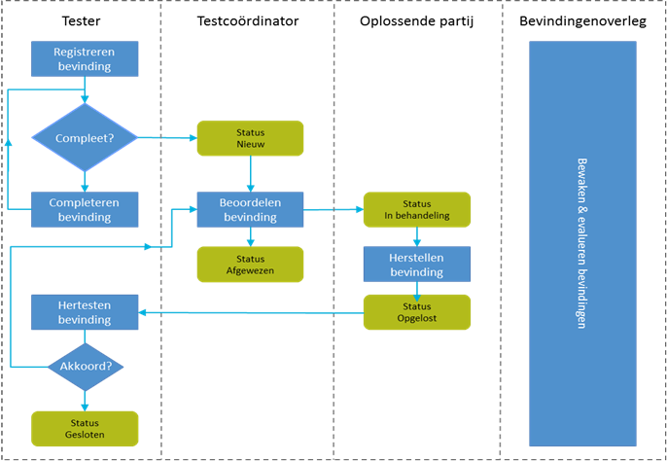
Figuur 6 Bevindingen proces

Bevindingenoverleg
Het doel van dit overleg is om vast te stellen of de juiste categorie, prioriteit en oplossende partij is toegewezen aan een bevinding. Het is niet de bedoeling om een bevinding tot in (technisch) detail te bespreken, dit zal in een separaat overleg gedaan moeten worden. Streven is om het overleg in 30 minuten af te ronden.
Vanaf het moment dat de testen daadwerkelijk zijn gestart zal er minimaal 1x per twee weken een bevindingenoverleg worden georganiseerd. Naar mate het testproces vordert zal de behoefte van overleg toenemen en uiteindelijk zelfs dagelijks plaatsvinden. De Testmanager en opdrachtgever zullen in ieder geval deelnemen aan het overleg.

Restpunt herstel -team
Om slagvaardig optredende bevindingen op te kunnen lossen zal na de start van de FAT een multi-disciplinair restpunten herstel-team worden ingericht. Dit team zal de bevindingen integraal afhandelen (analyseren, oplossen, testen, release maken, vrijgeven, installeren).

Globale begroting en planning

Planning

De fasering van de testen heeft een nauwe relatie met de fasering van de ontwerpen en de uitvoering. De fasering en mijlpalen voor testen worden in de integrale planning opgenomen. Hiervoor levert de testmanager input.

Zie Basis-Overallplanning (baseline planning) 120621 voor de integrale planning.

Voor het opstellen en uitvoeren moet rekening gehouden worden in de planning met het volgende:
- Opstellen STP’s totaal ongeveer 2 weken.
- Opstellen STD’s totaal ongeveer 4 weken.
- Uitvoeren van de testen ongeveer 14 weken
Bovenstaand indicatie zal niet aaneengesloten worden uitgevoerd maar verdeeld in de tijd.

Overzicht aantal testen
Op basis van de huidige inzichten is een overzicht gemaakt van het aantal testen per testsoort. Deze aantallen zijn indicatief en zullen in de loop van het project worden bijgesteld aan de hand van de dan geldende inzichten.

Hierin wordt onderscheid gemaakt in het testen van gebouwinstallaties en object gebonden installatie.
Onderstaand overzicht gaat over de object gebonden installaties.

Testsoort | Aantal  THS | Aantal Nieuwe Bediencentrale
FAT | 9 | 3
SAT | 9 | 4
SIT | 1 | 1
GIT | - | 1
Tabel 13 object gebonden testen
Onderstaand overzicht gaat over de gebouw gebonden installaties.

Testsoort | Aantal  THS | Aantal Nieuwe Bediencentrale
FAT | 7 | 4
SAT | 9 | 9
Tabel 14 Gebouw gebonden testen

Bijlage 1: Participatiematrix

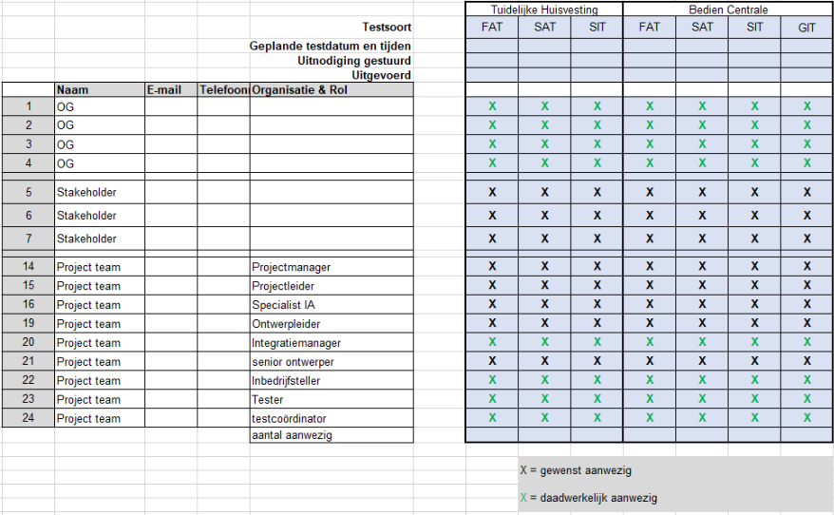

Bijlage 2: Verificatierapport

Het bevindingen proces inclusief bevindingen registratie en categorisatie is beschreven in § 3.1
In VS2 wordt dit deel van het STD het testplan genoemd.
In VS2 wordt dit deel van het STD het testprotocol genoemd.
Zie § 8.1 Bevindingenregistratie en -categorisatie
Het einde van een fase en de start van een volgende fase kan per item verschillen. Zo kan bijvoorbeeld een component al in bedrijf gesteld worden, terwijl een ander component nog gemonteerd wordt.
De deelnemers aan het bevindingenoverleg zullen ‘op afroep’ deelnemen. Er zal bijvoorbeeld niet altijd een leverancier of iemand van uitvoering nodig zijn.

